BOLIVIA Y PARAGUAY

Ustedes son los agentes de viaje para la BECA ESTUDIATUR, que les da becas a investigadores y profesores para desarrollar proyectos especiales en Latino América. Planeen un viaje muy especial para estas personas, tomando en cuenta todas las posibilidades que encuentran en la sección Imagina de la Lección 7.

BOLIVIA

1. Un grupo de lingüistas que quiere estudiar el bilingüismo latinoamericano.

2. Un arqueólogo con ganas de descubrir restos preincaicos.

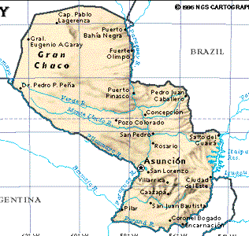  PARAGUAY | 3. Un experto en sistemas hidrográficos.  4. Una profesora de historia a quien le fascina la época colonial.  5. Un sacerdote, historiador de la Iglesia Católica.

